Министерство  образования и науки  Республики Саха (Якутия) |  | Саха Өрөспүүбүлүкэтин  Үөрэххэ уонна наукаҕа  министиэристибэтэ

П Р И К А З

«06» мая 2019 г. № 01-10/590
г. Якутск

О проведении контрольных работ по языку и литературе саха при получении основного общего и среднего общего образования

В соответствии с Федеральным Законом Российской Федерации от 29.12.2012 г. № 273 – ФЗ «Об образовании в Российской Федерации», Законом Российской Федерации от 25 октября 1991 г. N 1807-I
"О языках народов Российской Федерации", Законом Республики Саха (Якутия) от 15.12.2014 г. 1401-З N 359-V "Об образовании в Республике Саха (Якутия)", в целях создания условий для изучения родного языка в общеобразовательных организациях Республики Саха (Якутия) и контроля качества изучения родного языка и литературы приказываю:
- Рекомендовать общеобразовательным организациям Республики Саха (Якутия) провести контрольную работу по языку и литературе саха по текстам Министерства образования и науки Республики Саха (Якутия) для учащихся 9, 11 (12) классов, изучавших родной язык и литературу по программам основного и среднего общего образования, не выбравших основной республиканский и единый республиканский экзамены по языку и литературе саха.
- Рекомендовать Управлениям образования муниципальных районов (городских округов):
2.1. утвердить расписание проведения контрольных работ:
для выпускников 9 классов – 16 мая 2019 г.
для выпускников 11 (12) классов – 18 мая 2019 г.
2.2 . установить время начала работы с 10.00 часов по местному времени.
2.3. создать предметную комиссию для проверки контрольных работ по языку и литературе саха.

- Установить форму контрольной работы: для выпускников 9 классов с родным языком обучения (саха) и изучавших язык саха как родной – изложение; для изучавших язык саха и литературу как государственный – диктант (по решению общеобразовательной организации), для выпускников 11 (12) классов, изучавших язык саха как родной и родную литературу – сочинение; для изучавших язык саха как государственный – изложение или диктант по решению общеобразовательной организации.
- Контроль исполнения настоящего приказа возложить на Любимову И.П., первого заместителя министра.

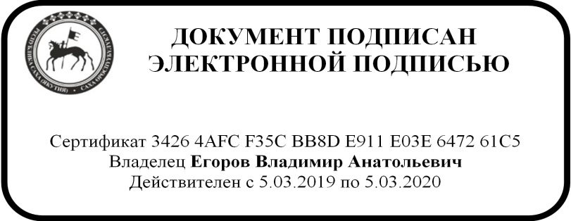
Министр В.А.Егоров

Абрамова Т.С.
506911, 61511

